

FOTOS DE MOVIL PARA LA BAJA

FOTO PARTE FRONTAL

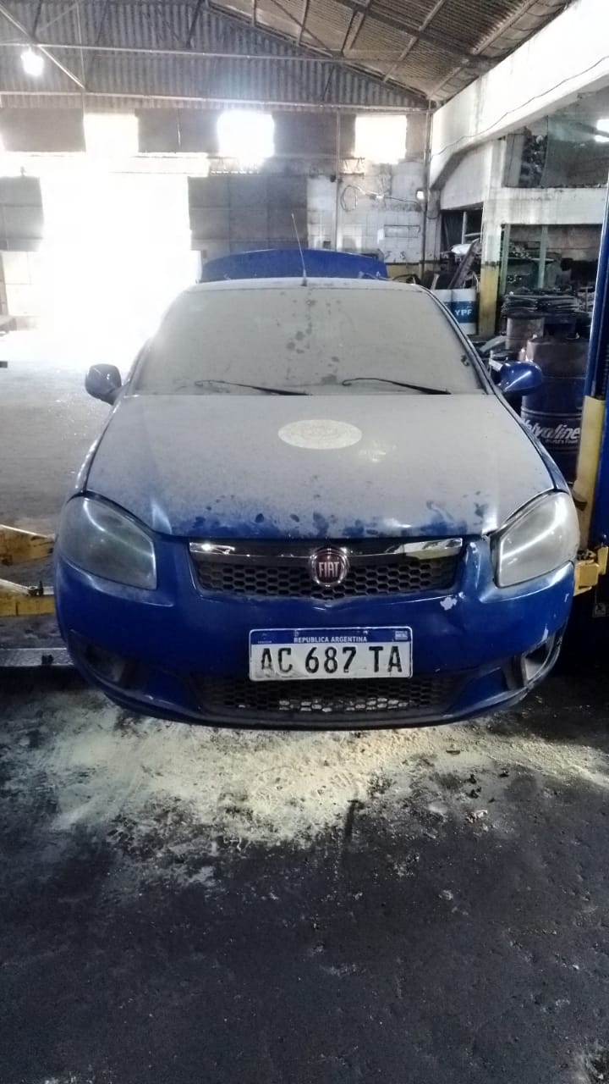

FOTO PARTE TRASERA

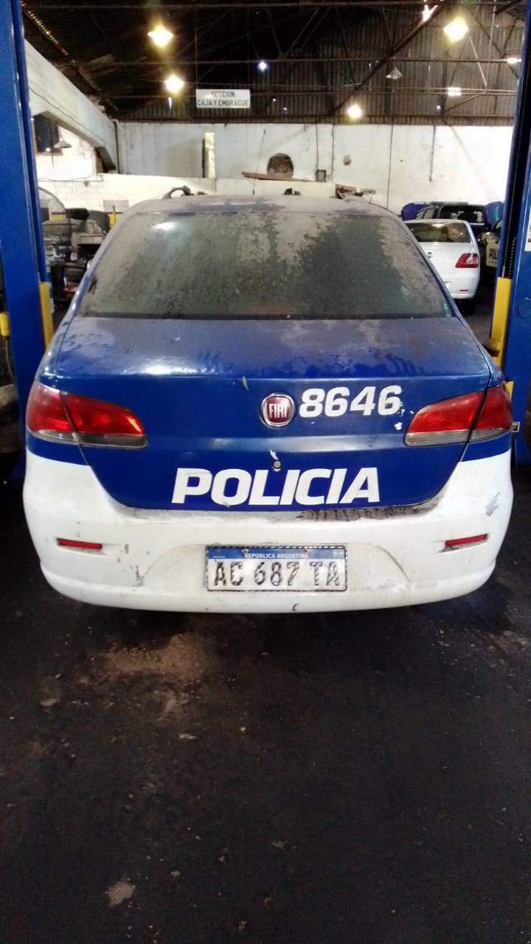

|  |
| --- |
| **ES COPIA FIEL DEL ORIGINAL** |



FOTOS DE MOVIL PARA LA BAJA

FOTO LADO IZQUIERDO

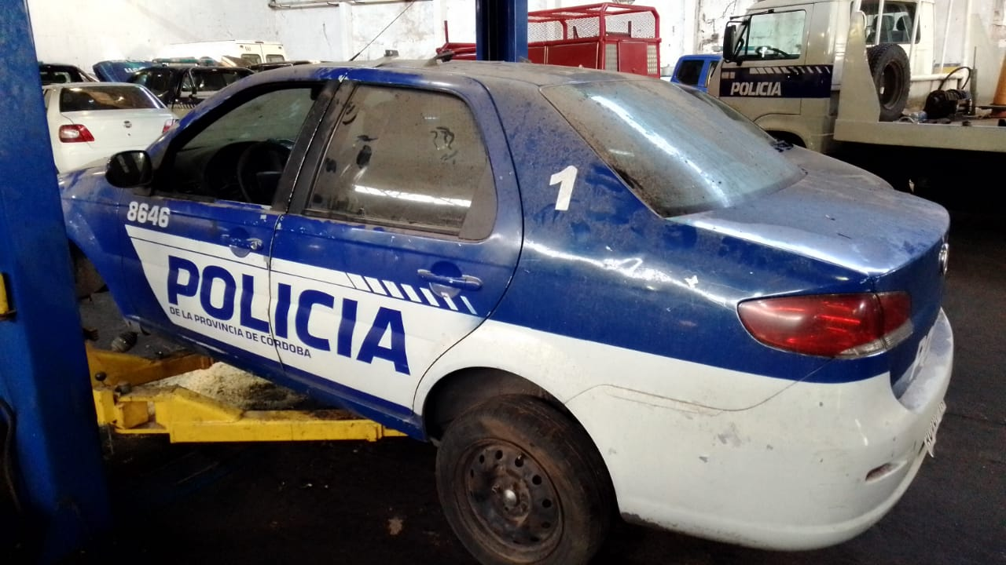

FOTO LADO DERECHO

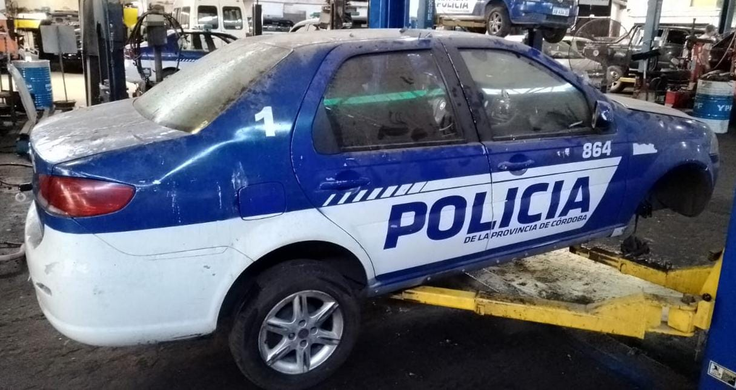

|  |
| --- |
| **ES COPIA FIEL DEL ORIGINAL** |

SIRVASE CITAR

Nota Nº: _________

Letra:

Expte. Nº:

SIRVASE CITAR

Nota Nº: _________

Letra:

Expte. Nº: